**Kitepower introduceert zelfopladend batterijsysteem met nieuwe Hawk**

**Delft, 23 november 2023- Kitepower, een Nederlandse start-up die windenergie opwekt met vliegers, heeft vandaag de Kitepower Hawk ge&iuml;ntroduceerd. Het Hawk-systeem integreert batterij-energieopslag met een Airborne Wind Energy System (AWE) voor on-site opladen. Met de introductie van de Hawk biedt Kitepower een duurzaam alternatief voor dieselgeneratoren en maakt het verregaande elektrificatie mogelijk voor bouwplaatsen, in de landbouw en tuinbouw, en voor kleine eilandgemeenschappen.**

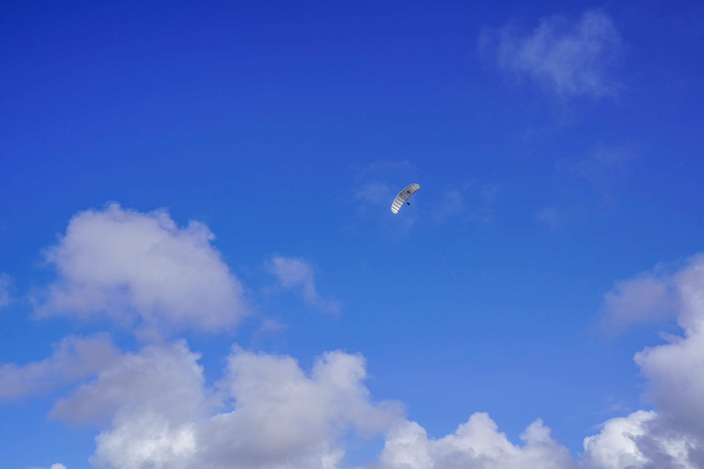

De oplossingen van Kitepower vervangen dieselgeneratoren door Battery Energy Storage Systems (BESS) die kunnen worden opgeladen door een sterk geautomatiseerde vlieger. De Hawk-vlieger genereert 30 kW aan energie en slaat deze direct op in een batterij van 400 kWh. Dit maakt hernieuwbare energie werkelijk mobiel en toegankelijk voor landbouw-, bouw- en eilandgemeenschappen. De Hawk is uniek als een mobiele hernieuwbare energiebron die volledig onafhankelijk van het elektriciteitsnet kan worden gebruikt.

**Stap voorwaarts**

"De Kitepower Hawk is een belangrijke stap voorwaarts voor Kitepower", aldus CEO Johannes Peschel. "Het systeem is een perfecte oplossing voor particulieren en kleinere bedrijven die op zoek zijn naar een duurzame manier om elektriciteit op te wekken. Het systeem is eenvoudig te installeren, dag en nacht te gebruiken te gebruiken, en het is zeer efficiënt."

Het HAWK-systeem is ontwikkeld op basis van de vraag van klanten en partners die behoefte hebben aan een relatief klein systeem dat enkele keren per week kan worden gevlogen om gedurende de week in de energiebehoefte te voorzien. Op steeds meer plaatsen worden batterijsystemen voor energieopslag ingezet om de elektrificatie van voertuig- en machineparken te ondersteunen. Deze batterijen worden echter vaak nog gecombineerd met dieselgeneratoren of worden off-site vervoerd om te worden opgeladen met 'grijze' elektriciteit. Hawk laadt de batterij ter plaatse op met hernieuwbare energie. Dit stelt bouwbedrijven in staat hun elektrische voertuigen op te laden met lokaal opgewekte hernieuwbare energie. Energieopwekking vindt meerdere keren per week plaats, bijvoorbeeld op momenten dat er geen andere activiteit is, zoals 's nachts. De vlieger wordt dan op een hoogte van ongeveer 350 meter gevlogen.

**Kitepower**

Kitepower is een toonaangevende start-up op het gebied van Airborne Wind Energy (AWE) en ontwikkelt innovatieve en kosteneffectieve alternatieven voor bestaande windturbines. De gepatenteerde technologie van Kitepower is baanbrekend in de windenergiesector: Kitepower gebruikt tot 90% minder materiaal met het potentieel om twee keer zo efficiënt te zijn als conventionele windturbines met hetzelfde vermogen. In tegenstelling tot conventionele windturbines hebben Kitepower-systemen geen resource-verslindende torens of zware funderingen nodig en zijn ze daarom zeer mobiel en eenvoudig te installeren. Het systeem kan sterke en aanhoudende wind op grotere hoogten benutten, met capaciteitsfactoren van meer dan 0,5 en daarmee kosteneffectieve elektriciteitsopwekking. Het bedrijf is opgericht in 2016 door Johannes Peschel en Roland Schmehl als spin-off van de onderzoeksgroep voor windenergie in de lucht aan de Technische Universiteit Delft. Kitepower heeft een team van ervaren ingenieurs en technici die werken aan de ontwikkeling van innovatieve windenergiesystemen. Het team werkt samen met onder andere het Nederlandse ministerie van Defensie, het Wereldvoedselprogramma van de Verenigde Naties en toonaangevende energieleverancier RWE Renewables.

**Noot voor de redactie (niet voor publicatie)**

Heeft u vragen naar aanleiding van dit persbericht of heeft u interesse in een interview? Neem dan contact op met Victor-Jan Vanparijs via v.vanparijs@kitepower.nl.

**Over: Kitepower**

**Newsroom**

Bekijk het volledige persbericht inclusief meer foto's en video's in onze Newsroom.

[Bekijk het volledige persbericht](https://kitepower.presscloud.ai/pers/kitepower-introduceert-zelfopladend-batterijsysteem-met-nieuwe-hawk)

[Bekijk alle voorgaande persberichten](https://kitepower.presscloud.ai)

**Contact informatie**

Naam: Victor-Jan Vanparijs

E-mail: v.vanparijs@kitepower.nl